**Evidencia DEC_0996**

**Login por Identidad Digital**



**Click al botón Autorizar**

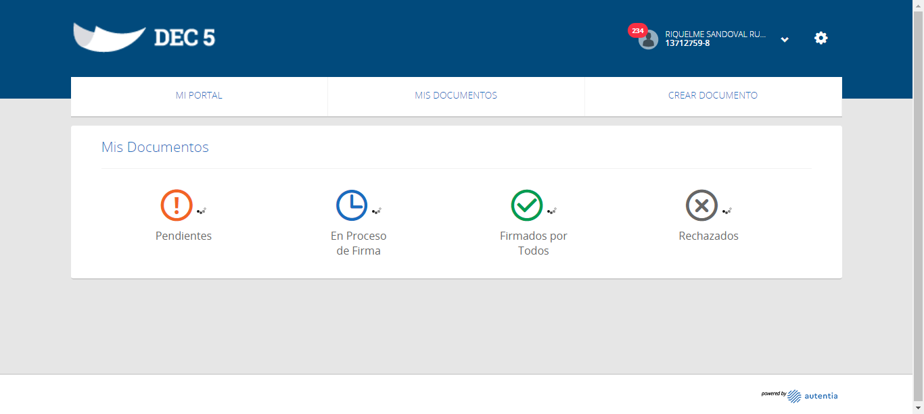

**Click MI PORTAL**

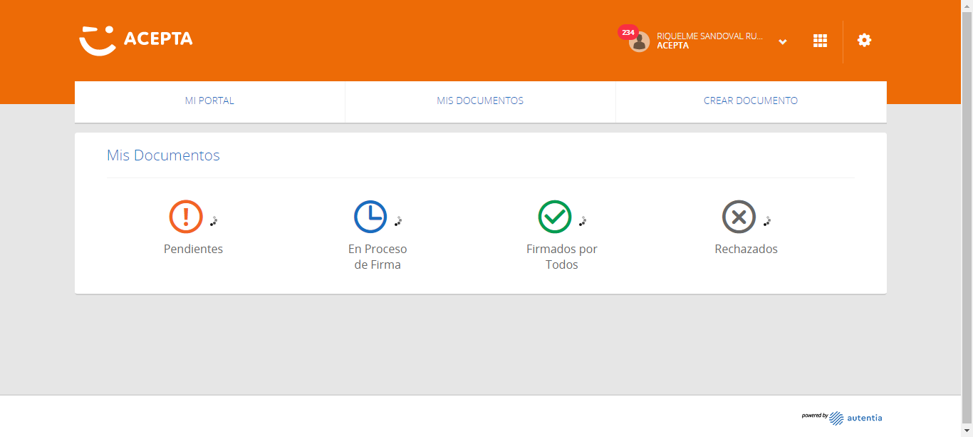

**Click En Rechazados**

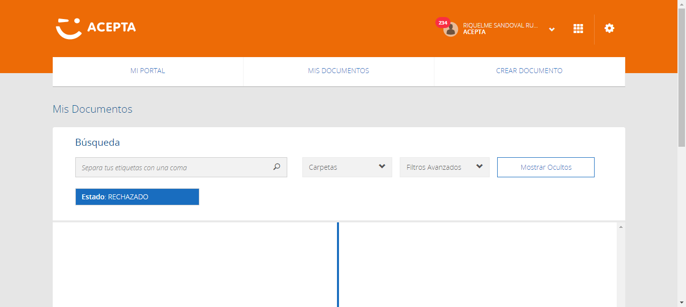

**click Filtros Avanzados**

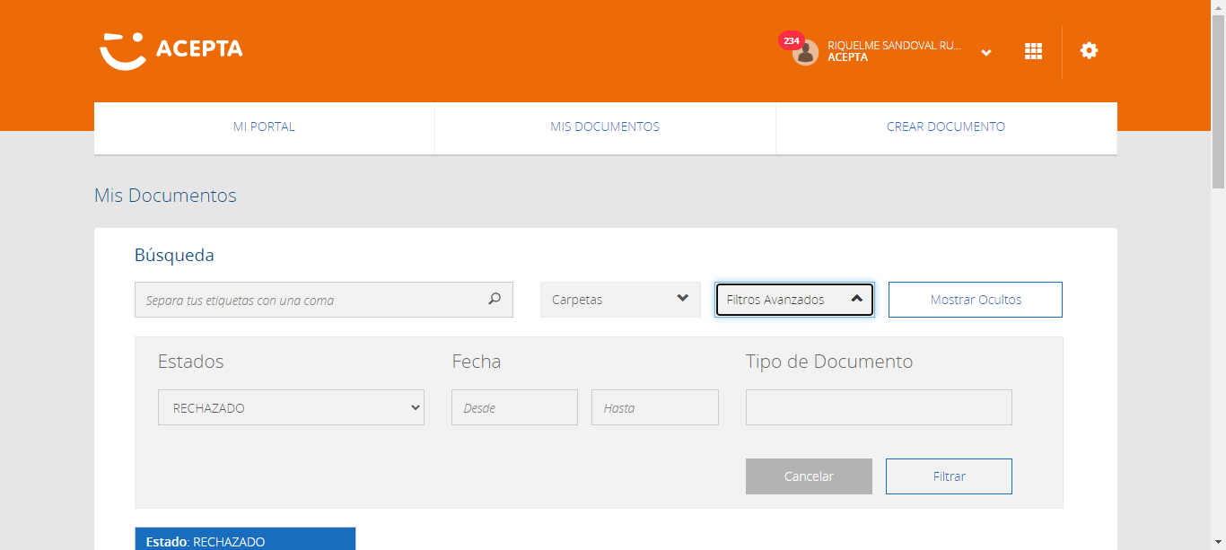

**Seleccion Estado Filtros Avanzados**



**click Filtrar**

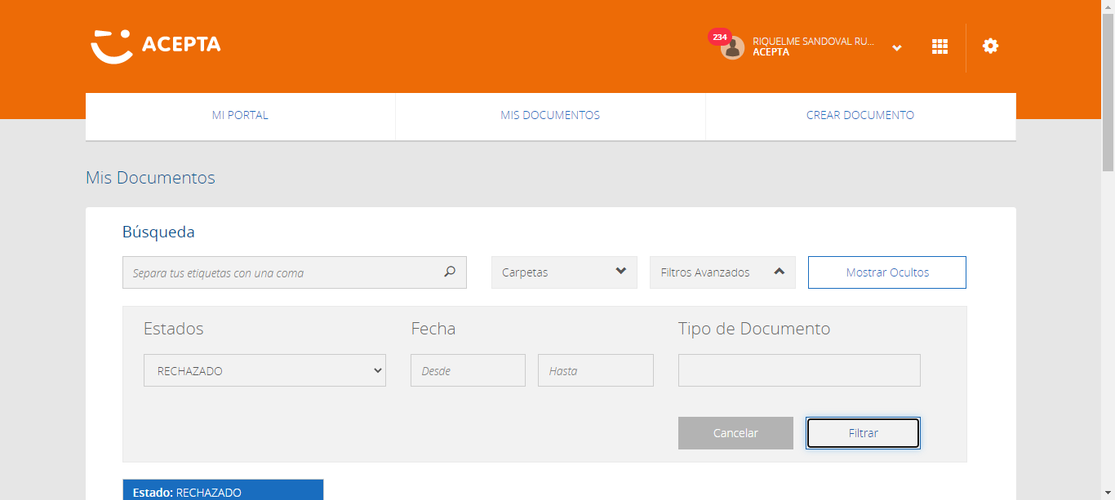

**Caso OK**

